سورة الناس (8)
السؤال الأول:
ضع الكلمات في الفراغ المناسب:
مَلِكِ | الْوَسْوَاسِ | أَعُوذُ | الْجِنَّةِ | صُدُورِ

بِسْمِ اللَّهِ الرَّحْمَنِ الرَّحِيمِ
قُلْ ............بِرَبِّ النَّاسِ (1) .............النَّاسِ (2) إِلَهِ النَّاسِ (3) مِنْ شَرِّ..........الْخَنَّاسِ
(4) الَّذِي يُوَسْوِسُ فِي ...............النَّاسِ (5) مِنَ ...............وَالنَّاسِ (6)
السؤال الثاني :
اختر الإجابة الصحيحة:
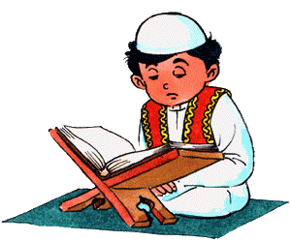
- ملك الناس هو.........................
( الله – محمد )
- ................ يطلب العون والمساعدة من الله
( الشيطان – المؤمن )
- الشياطين نوعان شياطين .............. وشياطين الجن
( الإنْس – الحيوانات )
- المسلم يطرد .......... بالاستعانة بالله تعالى.
( الملائكة - الشيطان )
- لا يسمع المسلم الشيطان ولا يعمل بـ........................
( وسوسته – غناء )

